**به نام خدا**

گزارش کار آزمایشگاه الکترونیک

آزمایش 1

سید محمد مهدی موسوی

9231053

علی معصومی

9231050

شنبه ها ساعت 1:30 تا 4:30

گروه 1

**شکل موج جریان و ولتاژ دیودهای IN4001 و IN4148 :**

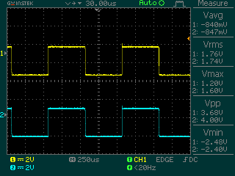شکل موج ولتاژ دیود IN4001 در فرکانس 1KHz

شکل موج جریان دیود IN4001 در فرکانس 1KHz 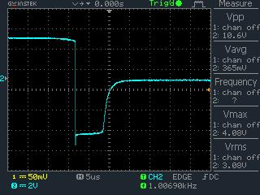

شکل موج ولتاژ دیود IN4001 در فرکانس 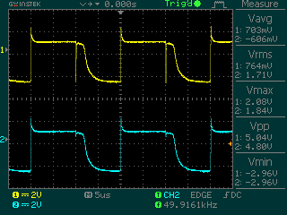50KHz

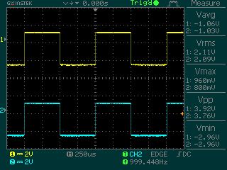شکل موج جریان دیود IN4001 در فرکانس 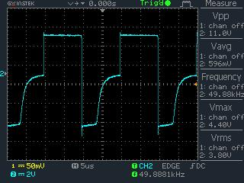 50KHz

شکل موج ولتاژ دیود IN4148 در فرکانس 1kHz

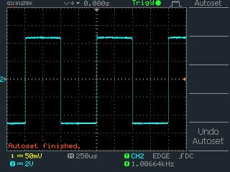شکل موج جریان دیود IN4148 در فرکانس 1KHz

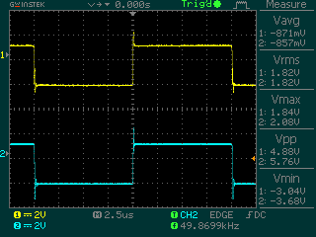

شکل موج ولتاژ دیود IN4148 در فرکانس 50 kHz

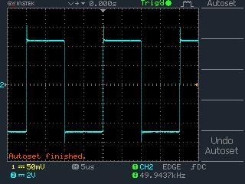

شکل موج جریان دیود IN4148 در فرکانس 50 kHz